Белорусский государственный технологический университет

Факультет информационных технологий

Кафедра программной инженерии

 Лабораторная работа 6

По дисциплине «Основы алгоритмизации и программирования»

На тему «Циклические программы»

Выполнил:

Студент 1 курса 6 группы

Романов Игорь Вячеславович

Преподаватель: асс. Андронова М.В.

2023, Минск

Задание 1

// для всех следующих кодов значение переменной “a” было заменено на 1, так как значение 2.4e4 выходит за область определения функции sin(a); а значение переменной “b” на 0.005, так как подкоренное выражение получалось отрицательным

Вариант 12

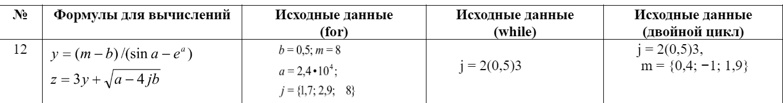

А) цикл for

#include <iostream> // Подключение библиотеки для работы с вводом/выводом данных на экран

void main() //начало кода программы

{

setlocale(LC_CTYPE, "Russian"); // Подключение русского алфавита

float b = 0.005, m = 8, a = 1, j, z, y; //ввод переменных b, m, a, j, z, y

for (int n = 0; n < 3; n++) //начало работы цикла

{

printf("Введите j "); //ввод j с клавиатуры

scanf_s("%f", &j); //тип переменной j вещественный

y = (m - b) / (sin(a) - exp(a)); //вычисление y

z = 3 * y + sqrt(a - 4 * j * b); //вычисление z

printf("y = %5.2f\t", y); //вывод y

printf("z = %5.2f\n", z); //вывод z

}

}

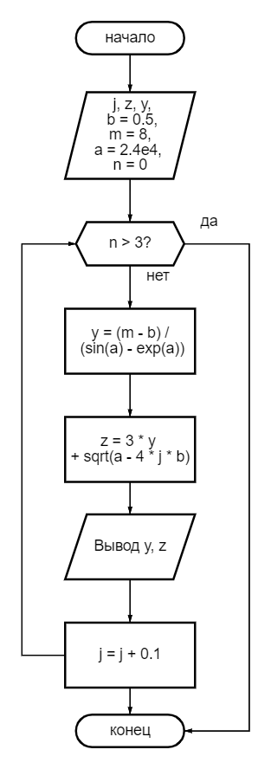

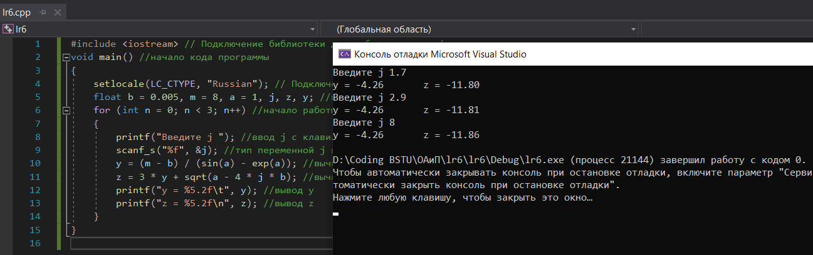

Б) цикл while

#include <iostream> // Подключение библиотеки для работы с вводом/выводом данных на экран

using namespace std;

void main() //начало кода программы

{

setlocale(LC_CTYPE, "Russian"); // Подключение русского алфавита

float b = 0.005, m = 8, a = 1, j = 3, z, y; //ввод переменных b, m, a, j, z, y

while (j < 4.1) //начало работы цикла

{

y = (m - b) / (sin(a) - exp(a)); //вычисление y

z = 3 * y + sqrt(a - 4 * j * b); //вычисление z

cout << "y = " << y << "\t"; //вывод y

cout << "z = " << z << endl; //вывод z

j += 0.1; //увеличение значения переменной на 0.1

}

}

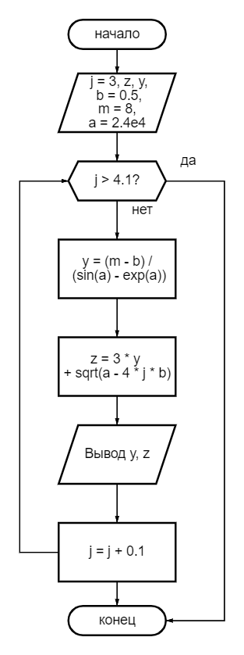

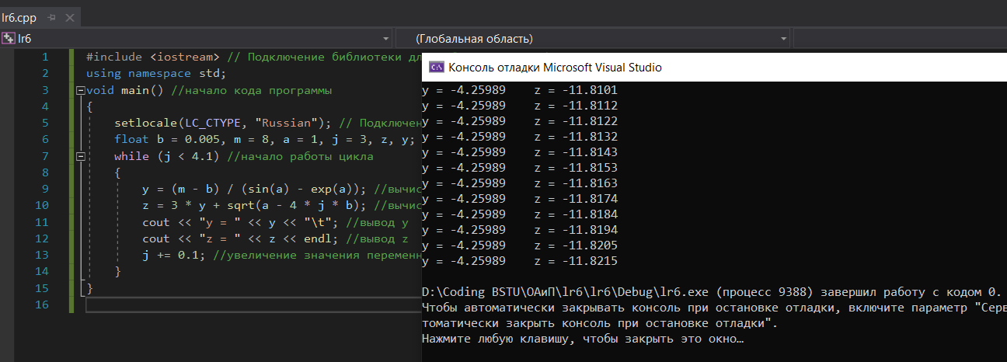

В) двойной цикл

#include <iostream> // Подключение библиотеки для работы с вводом/выводом данных на экран

int main() //начало кода программы

{

setlocale(LC_CTYPE, "Russian"); // Подключение русского алфавита

float b = 0.005, a = 1, m, j = 2, z, y; //ввод переменных b, m, a, j, z, y

while (j < 3.1) //запуск цикла while

{

for (int n = 0; n < 3; n++) //запуск цикла for

{

printf("Введите m "); //ввод m с клавиатуры

scanf_s("%f", &m); //тип переменной m вещественный

y = (m - b) / (sin(a) - exp(a)); //вычисление y

z = 3 * y + sqrt(a - 4 * j * b); //вычисление z

printf("y = %5.2f\t", y); //вывод y

printf("z = %5.2f\n", z); //вывод z

j += 0.5; //увеличение переменно j на 0.5

}

}

}

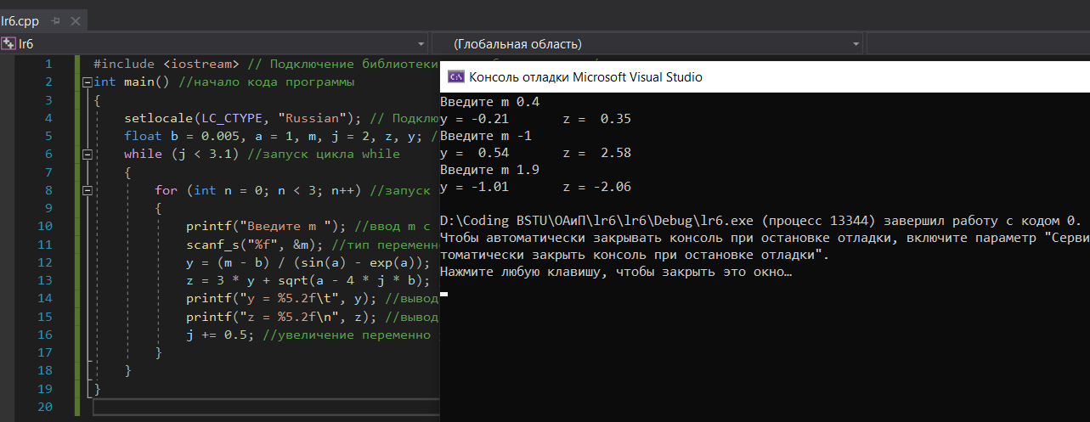

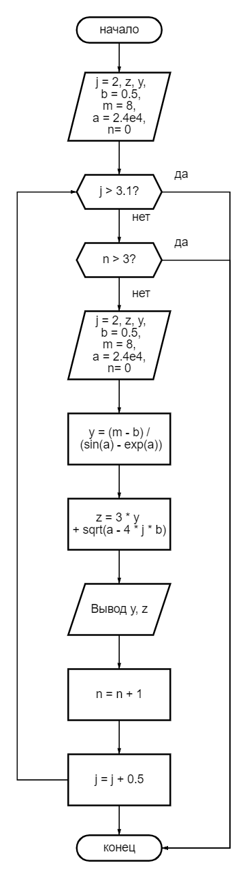

Задание 6

Вариант 1



#include <iostream> // Подключение библиотеки для работы с вводом/выводом данных на экран

int main() //начало кода программы

{

setlocale(LC_CTYPE, "Russian"); // Подключение русского алфавита

using namespace std;

double p, q, n = 0; //ввод переменных p, q

cout << "Введите стоимость товаров "; cin >> p;

cout << "Введите лимит стоимости товаров "; cin >> q;

while (p < q) //запуск цикла while

{

p *= 1.3; //увеличение выручки

n += 1; // увеличение дня

}

cout << p << " - выручка фирмы" << endl; //вывод выручки фирмы

cout << n << " - столько дней придется торговать фирме для достижения результата"; // вывод количества дня для достижения выручки

}

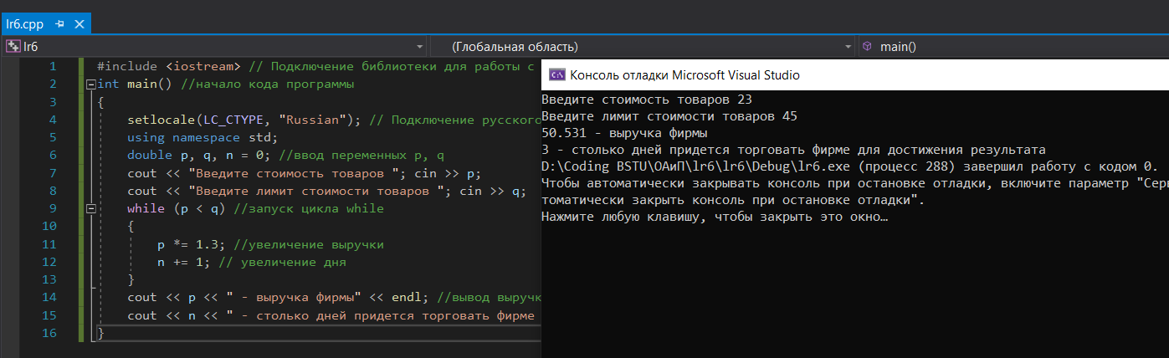

Вариант 2

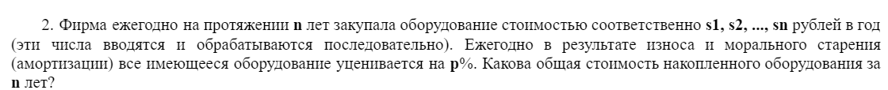

#include <iostream> // Подключение библиотеки для работы с вводом/выводом данных на экран

int main() //начало кода программы

{

setlocale(LC_CTYPE, "Russian"); // Подключение русского алфавита

using namespace std;

double n, p, s, sum = 0; //ввод переменных n, p, s, sum

cout << "Введите число покупок (в годах) " << endl; cin >> n; // ввод числа покупок

cout << "Введите уценку оборудования (в %) " << endl; cin >> p; // ввод уценки оборудования

for (int d = 0; d < n; d++) //запуск цикла while

{

cout << "Введите стоимость товара "; cin >> s; //ввод стоимости товаров

s = s * (1 - 0.01 * p); // расчет уценки

sum += s; // расчет итоговой стоимости

}

cout << "Общая стоимость накопленного оборудования " << sum << endl; // вывод итоговой стоимости

}

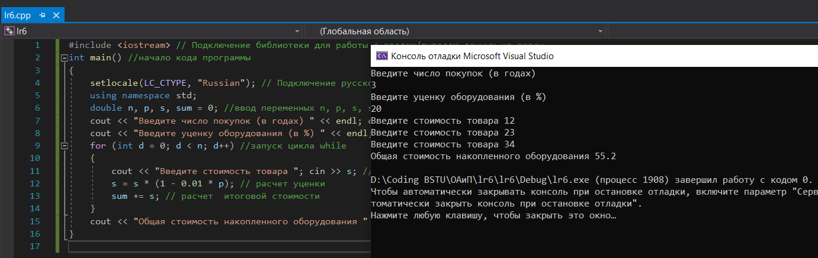

Вариант 6



#include <iostream> // Подключение библиотеки для работы с вводом/выводом данных на экран

int main() //начало кода программы

{

setlocale(LC_CTYPE, "Russian"); // Подключение русского алфавита

using namespace std;

int number, n_new = 0, r = 1; //ввод переменных n, n_new, r, где n_new - число без 3 и 6, r - разряд цифр нового числа

cout << "Введите число n "; cin >> n; cout << endl; // ввод числа n

while (n > 0)

{

if (n % 10 != 3 && n % 10 != 6)

{

n_new += (n % 10) * r; //добавляем к новому числу цифру в соответсвии с разрядом r

r *= 10; // увеличиваем разряд r

}

n /= 10; // убираем из числа последнюю цифру

}

cout << "Новое число: " << n_new; //вывод числа

return 0;

}

